Đầu tiên ta tạo 1 file .txt với định dạng một dòng là nút cha, dòng tiếp theo nút con.
Ví dụ:
A (nút cha)
B,C,D (nút con của A)
B (nút cha)
E,F,G (nút con của B)
Demo:
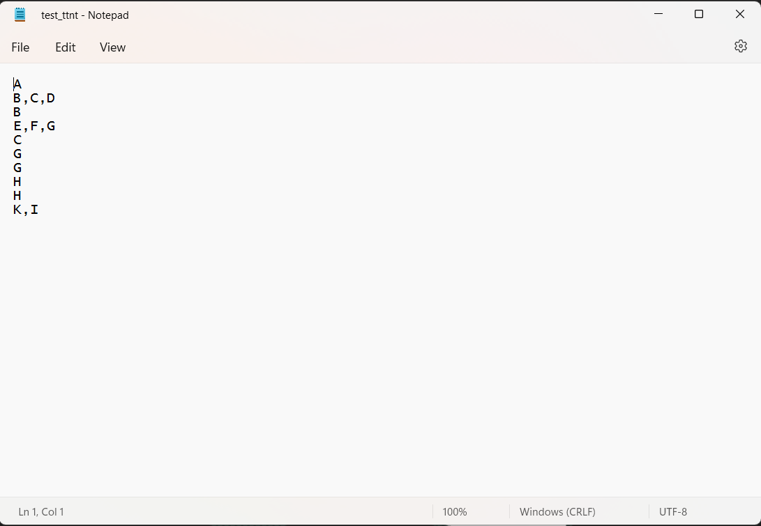

Ta có giao diện như sau:
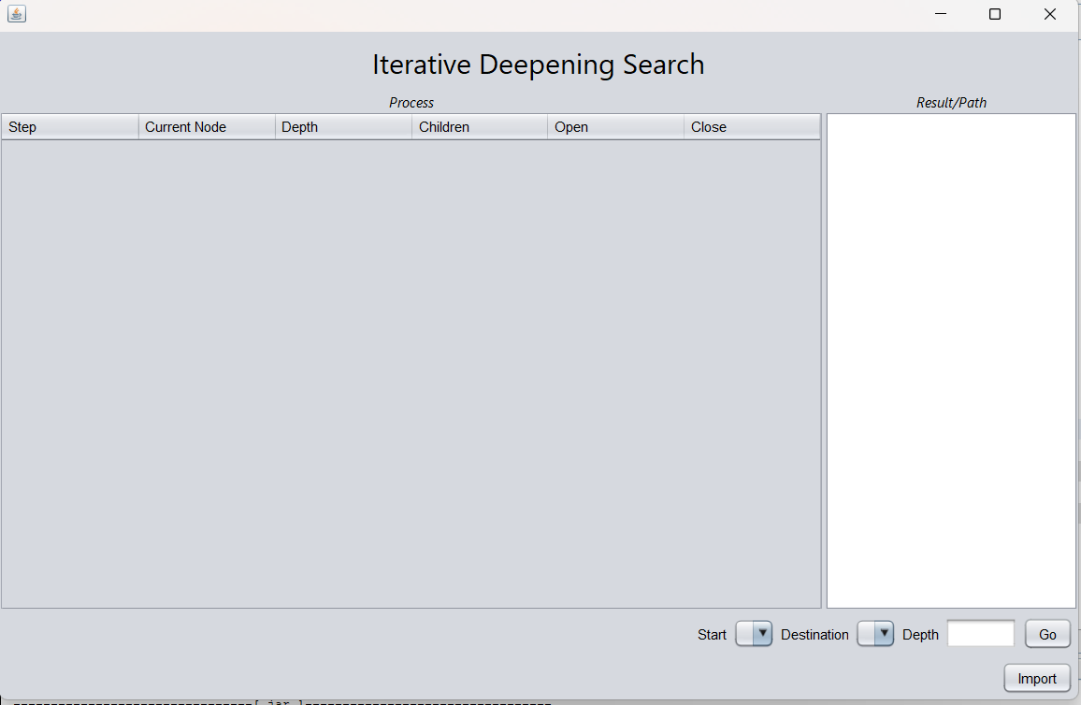

Bước 1: Bấm vào nút import để đọc file có đuôi .txt ở từ bên ngoài với định dạng như trên.

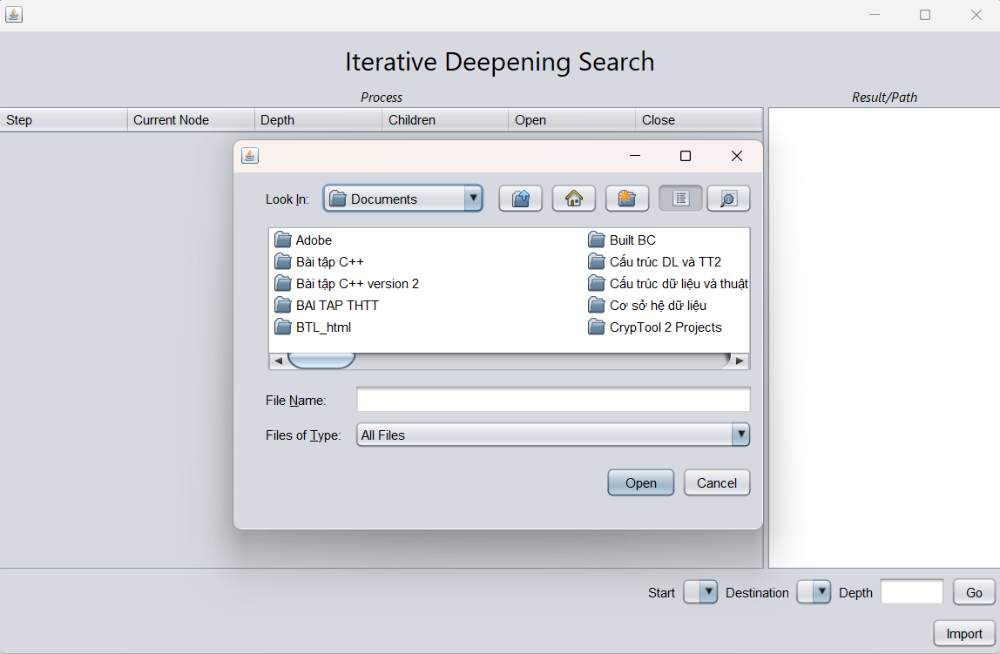
Bước 2: Chọn file
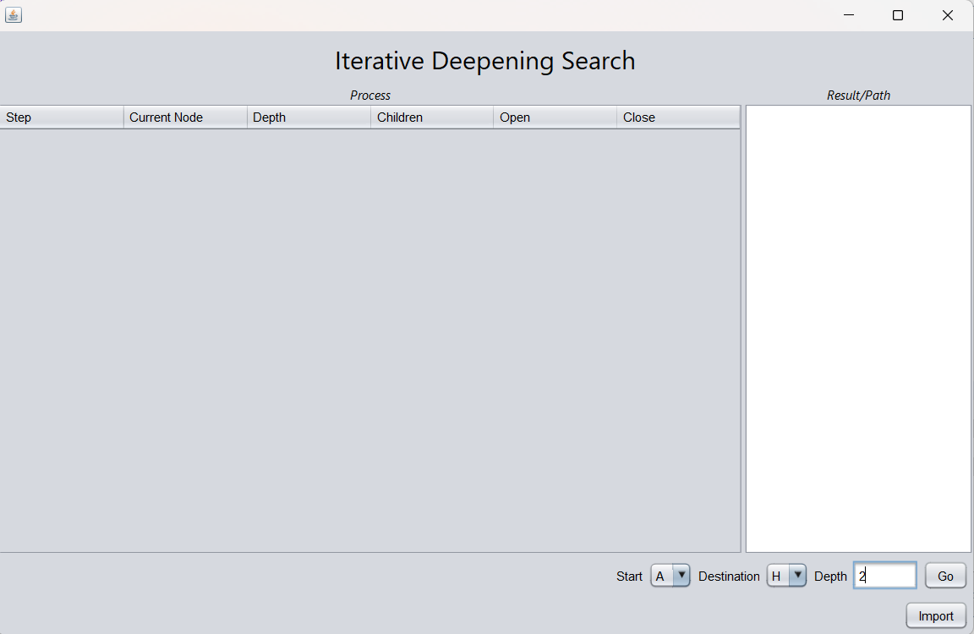
B3: Khi ta import thành công, ta chọn điểm đầu và điểm cuối và nhập độ sâu. Sau đó bấm nút Go. Sẽ ra kết quả thuật toán tìm kiếm sâu dần
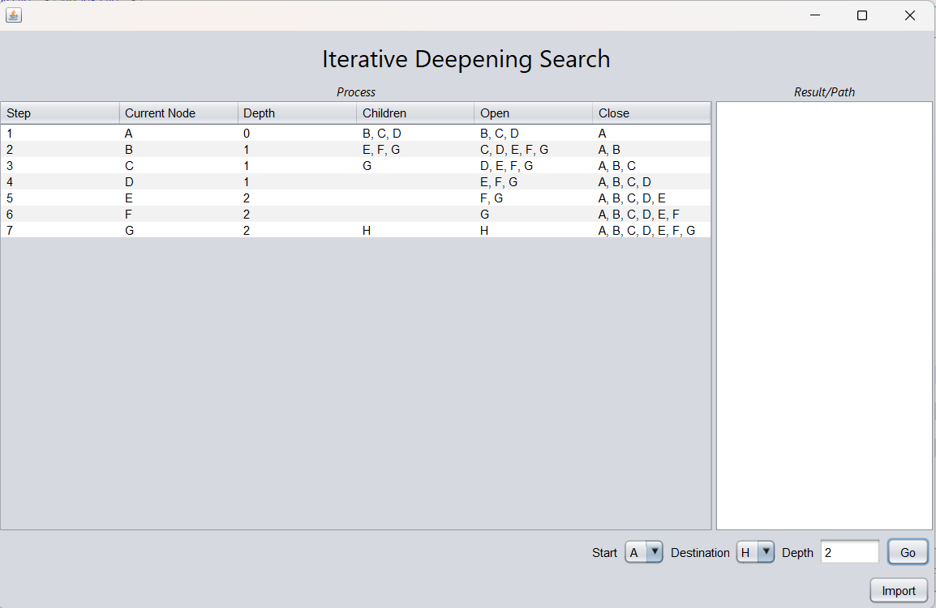
Kết quả demo.

